 | 法務部行政執行署花蓮分署新聞稿  發稿日期：114年8月25日  發稿機關：法務部行政執行署花蓮分署  聯 絡 人：行政執行官邱俊諭  連絡電話：03-834-8516

蘇姓少年22次無照上路如不定時炸彈
花蓮分署出手查封不動產追回罰鍰
花蓮縣壽豐鄉一位蘇姓少年（男，現年21歲），自111年11月起至113年8月止，竟無照駕駛多達22次，累計的罰單，連同牌照稅、燃料費高達新臺幣40萬餘元，因蘇男拒不繳納遭移送執行。花蓮分署受理後，旋即發動強制執行，經執行人員親赴現場查封不動產後，蘇男已於日前乖乖繳清罰鍰。
花蓮分署表示，蘇男自111年11月起的2年內，竟無照駕駛重型機車、小客車等高達22次，猶如不定時炸彈，案經交通部公路局臺北區監理所花蓮監理站依道路交通管理處罰條例第21條第1、2項規定連續裁處罰鍰，因逾期未繳而移送執行。花蓮分署自112年12月起陸續受理蘇男裁罰案件，因其名下無所得及存款，為保全公法債權，花蓮分署立即就其壽豐鄉2筆土地，函請地政事務所辦理查封登記。其後經多次催繳，至戶籍地查訪等，蘇男均置之不理。期間雖曾致電表達會到分署辦理分期繳納，惟始終未履行承諾。為督促其履行義務，花蓮分署於114年3月間派員赴現場查封土地，張貼封條，蘇男始驚覺土地將遭拍賣，已於日前繳清罰鍰。
無照駕駛事件頻傳，每每造成無辜民眾傷亡與家庭破碎。花蓮分署特別呼籲民眾，切勿心存僥倖，以身試法。該分署將持續就無照駕駛裁罰案件強力執行，以貫徹行政院「五打七安」政策，守護國人用路安全！
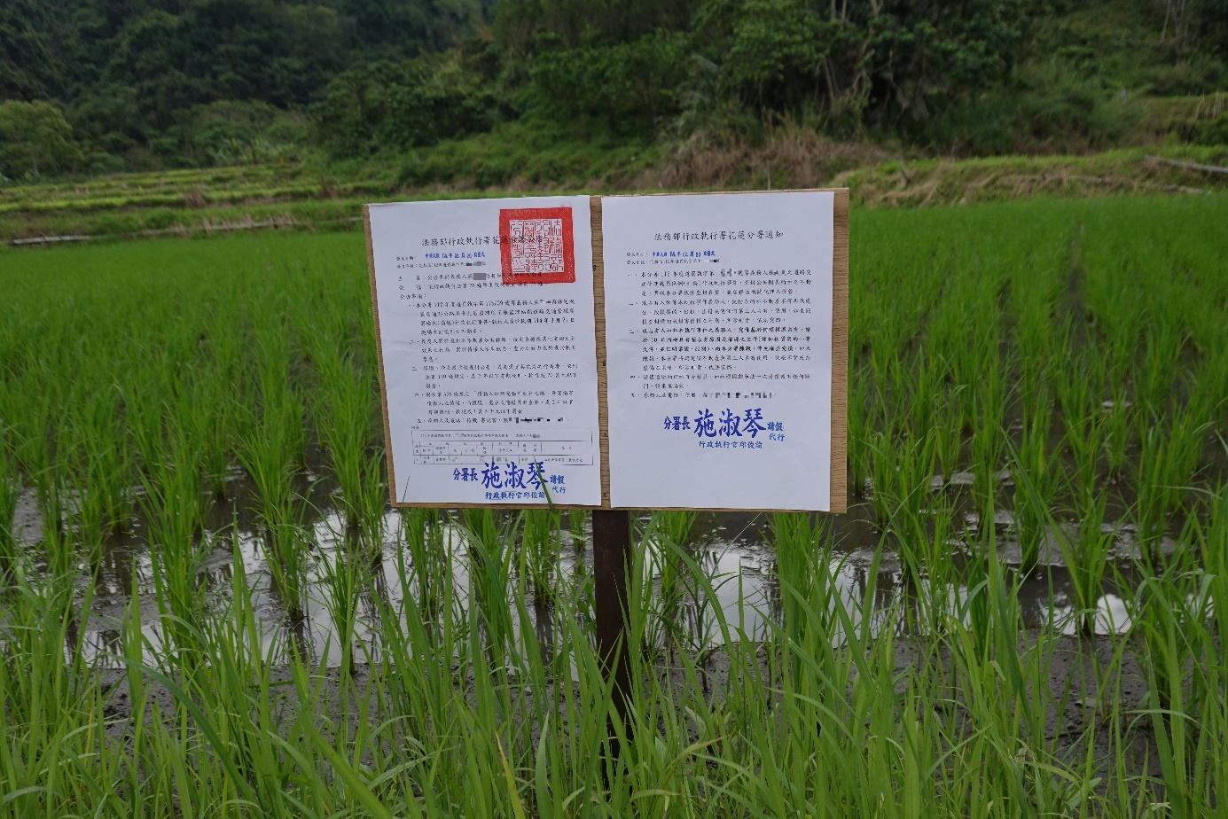
（花蓮分署現場查封蘇男壽豐鄉土地）

